

硕士研究生学术报告
（第1次）

报告题目 （超）高压水射流机器人的应用

姓 名 徐 凤
学 号 01M1610005
学科名称 机械制造及其自动化
研究方向 机电一体化
导师姓名 苗德华、邓三鹏

2012年 5 月13日

一、高压水射流概述
高压水射流是近几十年来发展起来的一项新技术，它以水为主要工作介质，通过增压设备和特定形状的喷嘴产生高速射流束，具有极高的能级密度。高压水射流可用于清洗、清理、切割、注水钻孔、喷雾、破碎、研磨等作业，具有清洁、无热效应、能量集中、易于控制、效率高、成本低、操作安全方便等优越性。目前，该技术已渗透到众多的应用领域：从一般机械零件、建筑物的清洗到以管道、管束、容器为主的工业清洗，从机场跑道除胶到船舶除锈，从金属、非金属板材切割到曲面仿形切割，从水力采煤到开采岩石，从喷射注浆到破碎路面，从无刀手术到水幕电影、降尘、喷泉，等等。水射流在工程应用中的水压通常在数兆帕到数百兆帕之间，通常其划分为低压0.5～35MPa，高压35～140MPa，超高压140～420MPa 。
作为一种高能流束加工新技术，高压水射流具有高效、节能、不腐蚀损伤基体、易于实现机械化、自动化和智能控制等诸多优点，能在空间狭窄、复杂环境、恶劣有害的场合进行作业。脉冲射流、空化射流、自激振荡脉冲射流、自激振荡空化射流、前混合磨料射流等新型射流均受到了国内外的广泛关注。
空化射流是指从喷嘴出来的水射流中诱发空泡初生，适当地控制喷嘴出口截面形状与靶体物料表面之间的距离，使空泡在运动过程中发育长大，并在射流冲击靶体物料表面上瞬间（微秒级）溃灭，这是一个瞬态的动力过程。水射流中不断溃灭的空泡，在靶体物料表面上产生极高的瞬时压力，引起反复的水力冲击，使靶体物料产生空蚀破坏，从而加强高压水射流切割、破碎靶体物料的能力。因此空泡的孕育与初生、发育与长大以及收缩和溃灭过程是空化射流研究的核心。
脉冲射流是将连续水射流改变为压力和流量脉动的冲击式射流，使作用在靶物料上的力为按一定频率周期性变化的高频冲击载荷，利用水力冲击带来的巨瞬态能量，即水锤效应，从而达到切割和冲蚀靶体物料的目的。试验和现场应用证明，这种冲击力是连续水射流滞止压力的1.5~2.5倍，极大地提高了对靶体料的切割和冲蚀破坏作用。因而，国内外专家对脉冲射流进行了大量的理论探讨和试验研究，现己广泛应用于石油钻井、煤岩破碎、巷道掘进以及表面清洗等诸多方面。
流体自激振荡是自然界的一个普遍现象，作为流体动力学的一个重要课题已有近百年的研究历史，通常存在于气、水、油等输送管路和阀门以及各种流体机械、液压系统中流道发生突然变化处。自激振荡脉冲射流是利用水声学、流体动力学、流体共振和流体弹性等原理而发展起来的一种新型高效脉冲射流，通过自激励即不需要其它外加激励源，靠流体本身在特殊的流体结构（振荡腔）中产生自激振荡，将连续水射流转变为振荡脉冲水射流。
二、高压水射流机器人应用领域
清洗领域： 2003 年 9 月中原油田分公司采油一厂将高压水射流清洗井口技术应用在文留油田中，不但解决了环境污染问题，还改善了工人的工作环境，并且提高了井口修复质量和效率。
消防领域：水炮最高工作压力可达35MPa，压力高，水量少，持续时间长，射程远，最远可达50米，35米空心水柱，15米水雾，极大程度上为消防工作奠定了基础，消防人员可在较远距离控制消防水枪，能确保消防人员安全。
粉碎领域：水射流经过一次破碎操作就可以将初始粒度为25.4mm的密苏里原煤破碎到平均粒度为1~5μm的超细粉煤，而所需能量比普通的粉碎及研磨机要减少一半。
切割领域：美国 ASI 机器人公司的大型水切割机，工作台面积为1.8m×6.1 m，切割大型客车和其它车辆的大型增强纤维覆盖件的精度可达到0.127 mm，加工精度极高。
医疗领域：2002年, Drexel大学医学院外科教授Burkhardt Ringe博士在美国费城的Hahnemann大学医院成功地使用螺旋水刀进行了一例活体供肝肝移植手术。
防爆领域：在机动作战、遂行机动工程保障中及时、高效排除机场、码头、桥梁等军事重要目标的未爆军事爆炸物，保障部队快速机动。水射流切割技术在切割时既不会产生高温也不会产生火花，特别适合于易燃易爆环境下切割工件，清理战争遗留的地雷和炸弹爆炸物处理时能够发挥重要的作用，保障国家和人民的生命财产安全。
三、高压水射流储油罐油泥清理机器人
涉及机器人、人工智能、传感、控制、视觉、环境识别、现代设计方法等诸多知识，是多学科交叉融合的结果。此外，还涉及构成各类机器人自身服务功能的各项专有技术。清理机器人由罐外操控人员控制其作业模式，机器人控制其水射流的方向及其方位，并能够以各种角度运转喷射液体。机器人清洗诸多优势（见表1）。
表1不同清罐方式各自优劣势比较
优劣性  清理方式 | 影响因素
优劣性  清理方式 | 安全性 | 清洗质量 | 清洗速度 | 资源利用率 | 污染环境
人工清洗 | 差 | 差 | 慢 | 低 | 是
化学清洗 | 差 | 差 | 快 | 低 | 是
机器人清理 | 好 | 好 | 快 | 高 | 无
（1）机器人视觉模式研究
机器人携带多种传感器实时检测罐内环境，同时还需获取罐底几何参数、地面物理参数以及自身姿态数据等信息，并实时反馈到罐外。图像采集及显示系统可将罐内的图像和可燃气体浓度进行显示，根据显示的数据可以手动操纵机器人行走和完成清理工作，也可以按照设定的程序行走并进行自动清理。
（2）机器人智能控制
清洗机器人远程自动控制系统的主要研究内容包括：临场感知人机接口、PLC控制系统、罐内环境监控、油气浓度监测、机器人行走控制、油泥清理及抽吸控制装置等几部分。将摄像机、照明探照灯等置于隔爆云台上，由遥控云台与这些照明、监视仪器有机地组成多媒体电视监控系统。通过远程控制台也可以根据传输的画面环境手动控制机器人的行走。
（3）机器人液压系统设计
储油罐底部的积泥非固体、亦非液体，粘性污泥对清洗机器人的液压系统提出了更高的要求，因此对液压泵站、液压马达、液压缸、换向阀、压力控制阀等控制元件进行合理设计与选型，以保证其恶劣环境中的机动灵活性。
（4）机器人的模块化设计
清理机器人采用模块化设计，具备系统可分级、分阶段、分模块优化升级的能力；同时系统具有快速排查故障、快速修复的能力；也兼具变场地、变批量分模块加工且快速集中集成生产的优势。根据系统功能模块分解及接口技术将机器人分为左侧履带总成、右侧履带总成、控制系统总成、照明图像采集总成、清洗设备总成、可燃气体检测总成和推铲总成。以上几个模块可以当作标准配件，可以实现整体机构互换和工作性能互换。
（5）环境适应性和可靠性设计
储油罐内环境恶劣，作业机器人应具有防爆、抗腐蚀能力。同时，机器人本体携带现场监控装置、照明设备和控制系统等辅助设备也应作防爆和防水处理，以提高机器人的可靠性。SHF800防爆防护罩的设计能在任何恶劣环境下使用，内装相宜的摄像机、镜头等组件，并且配有遮阳罩、雨刷器，通过系统组合后实现实时摄像传送、现场扫描传送或实时录像储存、远程网上传输等功能。SHY200隔爆云台实现摄像机水平回转及俯仰动作。适用于油田、石化、油气处理、煤矿等工矿企业。
（6）恶劣环境下特种履带的设计
履带采用阻燃和抗油泥腐蚀的橡胶材料，内侧开有纵向导向槽以防止履带在行走过程中脱带。根据履带地面力学设计渐变式履带外形以提高机器人在油泥上的通过性，减少机器人转弯时的能量损耗。机器人采用后轮驱动，保证机器人具有足够的动力性，差速实现转向，运动控制灵活。同时保障机器人的前部具有足够大的空间以便于安装清洗设备和推铲。推铲具有俯仰自由度，根据油泥的情况采用不同的清理方式。针对储油罐内特殊的应用环境和清理油泥的特殊作业任务，研制出油罐清洗机器人样机，如图1所示。
（7）超高压水射流技术参数
根据清理对象确定合适的工作压力和流量，最优喷射距离和入射角；特别是清理结渣、结疤时，水压参数既不会对储油罐造成损伤又能够完成清洗功能。射流工况参数主要是射流压力、喷嘴形式和喷嘴直径、材料特性、靶距、喷嘴进给速度、射流介质及射流功率等。对于切割参数例如流速、射流直径、摆动频率、摆动角度，都存在最优值范围，以获得最理想的切割效果。在建立明确的模型之前必须通过实验研究来获得最优的参数。
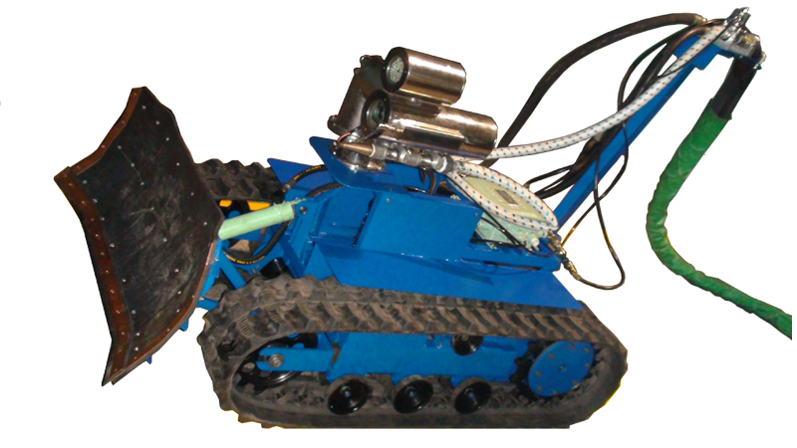
图1 油泥清洗机器人样机
储油罐清理机器人体系结构如图2所示。
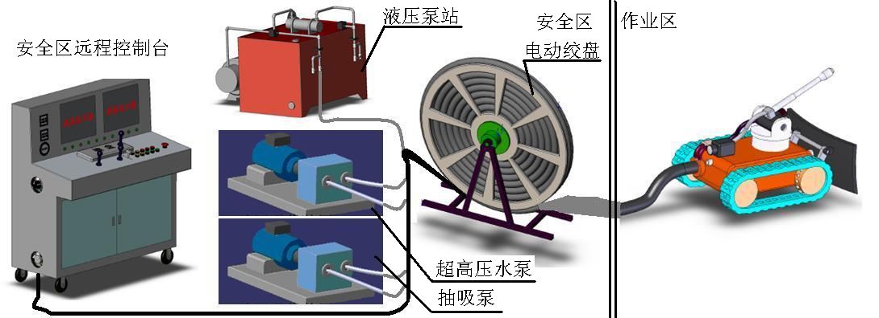
图2储油罐清理机器人体系结构

四、高压水射流机器人发展趋势
高压水射流涉及的应用领域日趋广泛，水射流技术正朝着超高压、大功率、智能化、多用途、高精度的方向发展，随着绿色环保理念的深入人心，它的应用范围将不断扩大；同时机器人技术也日趋成熟，水射流技术与机器人技术的完美结合势必会有更大的发展空间。通过水射流机器人的研发，可以提高我国在该领域的研究水平，有望使我国在清洗、消防等行业的实力得到提升。基于超高压水射流的机器人系统及其成套设备的研制，可实现安全、经济、高效、可靠的作业模式，降低成本并减小劳动强度，符合安全、健康、环保的管理体系要求，应用前景广阔，必将取得良好的社会效益与经济效益。

